* Khi muốn dùng lại cái object mà đã tạo ta dùng object pooling
* Vd Về không dùng objet polling như sau

* Use objectpooling

* B1 create object polling

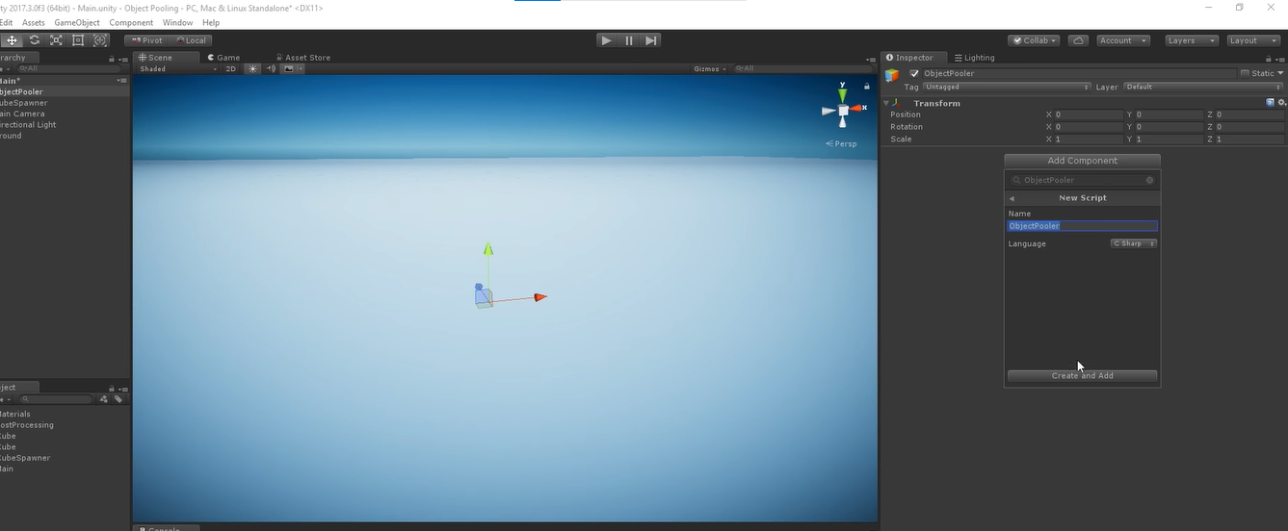

* Code của objectPooler

* Sau đó nó sẽ trở thành

* ObjectPooler

* Đ

* Tiếp tục sẽ cần phải cho object spawn in the world with new function

* Thêm singleton cho code này

* cubeSpanwner

* đã chạy được 150 object như nó chỉ chạy một lần

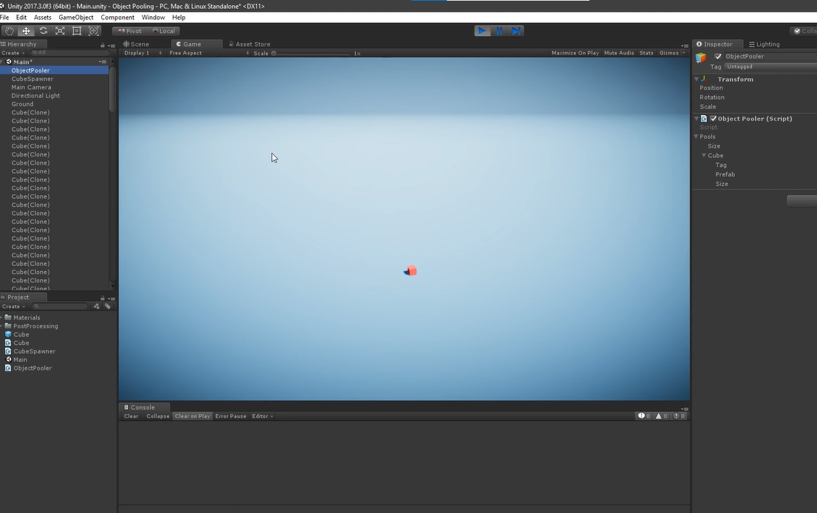

Lý do là do thằng hàm start của cube nó chỉ gọi 1 thằng duy nhất

( mà cái thằng này cube này nó cũng chỉ tạo 1 lần duy nhất và chỉ set active cho nó thôi )

Cần code 1 function để thằng cube này nó bắn tung tóe liên tục

* interface cho thằng cube

When you create a new cube , you want to call a function

But you have many cubes, if you don’t use interface then you can check every object and get a Component .

* into the cube, you can implement interface

* object pooler

* đây không dùng interface thì đoạn này không biết gọi kiểu gì luông
* kết quả đây

